动作捕捉开发版介绍
Super Mocap K2 / DiMocap K3动作捕捉开发版除了具备动作捕捉的全部功能外，还开放SDK源代码接口。适合开发人员、软件公司进行动作捕捉软件以外的二次开发，如：游戏、交互、机器人等。

开发版包含：Super Mocap K2 / DiMocap K3动作捕捉软件，驱动，Uniry实时动作捕捉插件，UE实时动作捕捉插件，SDK应用实例源代码。

SDK源码实例：全身骨骼获取/显示，Z深度图像获取/显示，轮廓获取/显示，色彩图像获取/显示，人体各个骨骼节点的X、Y、Z坐标的获取\输出，实时驱动3D角色做动作。

关节坐标
每个关节的位置和方向构成了其自身右手的关节坐标系。 所有关节坐标系是深度摄像头 3D 坐标系中的绝对坐标系。
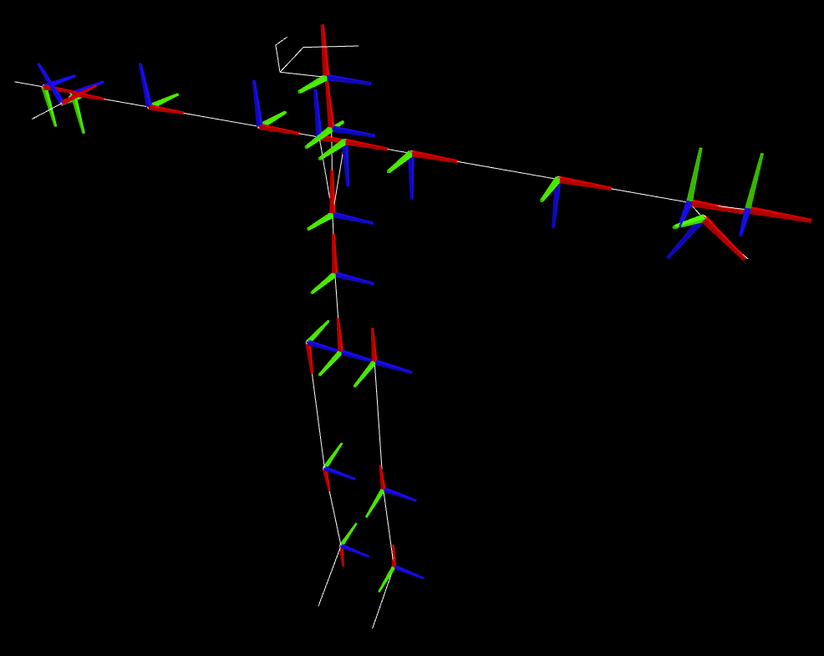
3D轴方向定义：红色X轴，绿色Y轴，蓝色Z轴

关节层次结构
骨架包括 32 个关节，关节层次结构按照从人体中心向四肢的流向分布。 每个连接（骨骼）将父关节与子关节链接起来。 该图演示了关节位置以及相对于人体的连接。
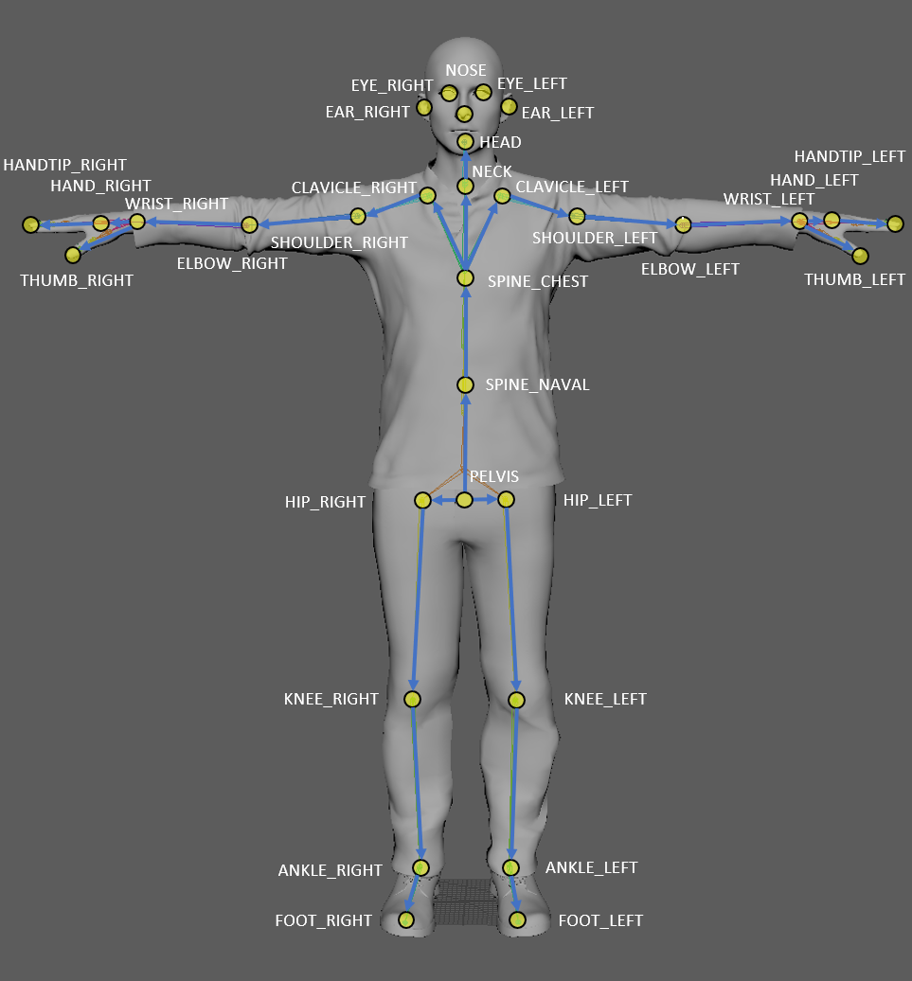

骨骼追踪说明

关节位置和方向：

假定我们通过两种方式来计算手的位置，一是直接通过API来获取；二是利用躯干（torso)的位置和方向，以及肩关节，肘关节的角度来推算手的位置。由于识别算法允许骨骼的长度发生变化，因此这样推算出来的位置跟方法一肯定是有区别的。当然如果识别出来的骨骼长度跟实际的一致，那这种方法得到的结果跟方法一应该是一致的。

因此建议的做法是尽量用方法一。但在一些需要根据关节角度来驱动avatar的中方法一并不现实。碰到这种情况，要么使用关节角度，加上对手节点的去噪处理，要么在IK（Inverse kinematics，逆运动学）后端处理或重定向（retargeting）阶段用关节位置作为软约束，以算出一个修正过的关节位置，来更好地匹配avatar。

说明：

每个关节都有个置信度（confidence value）来表示当前关节识别结果的可信程度。目前这个值还比较基本：1表示正常；0表示识别失败；0.5表示算法做了一些假设，对输出结果做了调整。 当关节方向未知的情况下，特征提取器会去猜测最好的结果。

关节的方向用3×3的旋转矩阵（正交矩阵）来表示。该矩阵代表关节的本地坐标和世界坐标之间的旋转。而世界坐标的原点是在T型Pose的时候定义好的，在该Pose下关节的本地坐标跟世界坐标相重合，因此其旋转矩阵是单位矩阵。

骨骼假设：算法提供了假设功能，来给识别失败（confidence值为0）的关节做合理假设，进而修正关节角度。虽然该算法默认是打开的，但也只是在当一个骨骼的两个关节的confidence值都为0的情况下才会生效。

